บทที่ 11
การทำโมเดล

โมเดลที่ใช้ในโครงงานนี้ ส่วนใหญ่จะเป็นรูปของยาน ซึ่งการจะสร้างจะต้องอาศัยเครื่องมือหรือโปรแกรมช่วย ซึ่งใช้โปรแกรมดังต่อไปนี้
- Rhinoceros 3.0
- 3D Studio Max 5.0
- 3D Exploration
- Adobe Photoshop

11.1 การขึ้นรูปโมเดลด้วย Rhinoceros 3.0
เหตุผลที่เลือกใช้โปรแกรมนี้ เนื่องจากความถนัด ความง่ายในการขึ้นรูปชิ้นงาน คำสั่งไม่ซับซ้อนมาก ซึ่งโปรแกรมนี้จะมีลักษณะหน้าตาดังรูปที่ 11-1

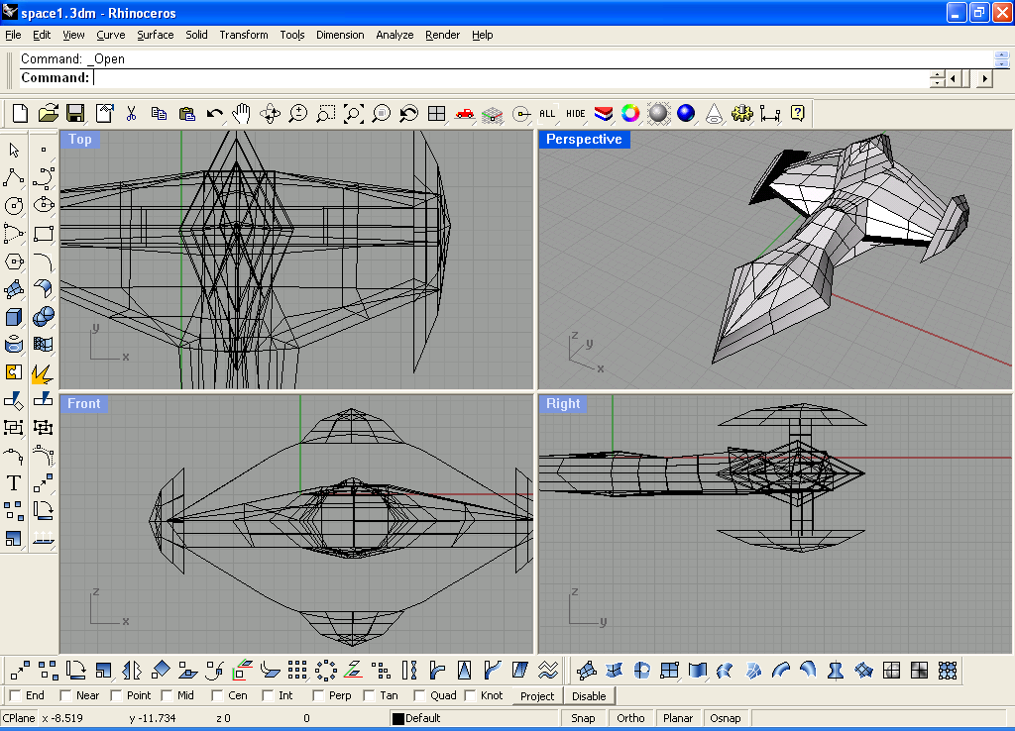
รูปที่ 11-1 ภาพโปรแกรม Rhinoceros 3.0

โปรแกรมนี้จะเซฟเป็นไฟล์ที่มีนามสกุล 3dm เป็นหลัก และสามารถนำเข้าและส่งออกรูปแบบของไฟล์ที่เป็นรูปแบบอื่น ๆ เพื่อใช้งานกับโปรแกรมทางด้าน 3 มิติมากมาย เช่น 3D Studio Max , LightWave เป็นต้น ในส่วนของโครงงานชิ้นนี้เริ่มต้นจะใช้โปรแกรมนี้แค่การขึ้นรูปชิ้นงานเท่านั้น ซึ่งแม้ว่าโปรแกรม 3D Studio Max 5.0 สามารถสร้างโมเดลได้เหมือนกัน โดยจะสร้างจากวัตถุแบบ 2 มิติ หรือ 3 มิติ รูปทรงง่ายๆ แล้วนำมาปรับแต่งรูปร่างให้เป็นไปตามต้องการ ซึ่งต้องอาศัยความชำนาญในการขึ้นรูป แต่ในส่วนของโปรแกรม Rhinoceros 3.0 การสร้างโมเดลจะทำโดยการสร้างเส้น 2 มิติลากต่อกันขึ้นเป็นโครงรูปร่างก่อนดังรูปที่ 11-2 แล้วค่อยก็สร้างพื้นผิวจากโครงอีกทีดังรูป 11-3

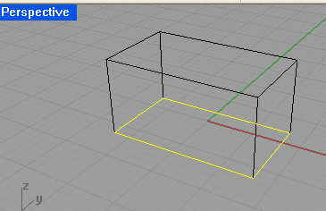
รูปที่ 11-2 ภาพแสดงรูปที่ขึ้นโครงเส้นด้วย Rhinoceros 3.0

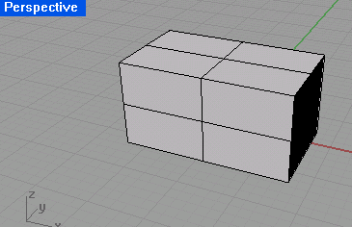
รูปที่ 11-3 ภาพแสดงรูปที่ใส่พื้นผิวแล้วด้วย Rhinoceros 3.0

แม้ว่าการใช้โปรแกรม Rhinoceros จะสามารถทำโมเดลออกมาได้ แต่เนื่องจากโปรแกรมมีข้อจำกัด คือมีลูกเล่นไม่มาก และรูปแบบไฟล์ไม่สนับสนุนการนำไปแปลงเป็นไฟล์สำหรับทำเกม ดังนั้นจึงต้องมีการนำมาแปลงเป็นรูปแบบของ 3D Studio Max ซึ่งแปลงโดยนำรูปทรงที่มีพื้นผิวจาก Rhinoceros ทำการส่งออกด้วยคำสั่ง File -> Export Selected ในเมนูทำการจัดเก็บเป็นรูปแบบ 3ds ซึ่งเป็นรูปแบบไฟล์ของโปรแกรม 3D Studio Max เพื่อนำไปปรับแต่งอีกที ให้เหมาะสม

11.2 การปรับแต่งและใส่พื้นผิวด้วย 3D Studio Max 5.0
โปรแกรม 3D Studio Max เป็นโปรแกรมที่มีคนใช้งานอย่างแพร่หลายมาก มีคำสั่งการใช้งานที่มากมาย ยืดหยุ่นในการใช้งานสูง ดังนั้นการใช้โปรแกรมนี้จึงเป็นทางเลือกหนึ่งของคนที่พัฒนาเกม ซึ่งลักษณะหน้าตาของโปรแกรมจะเป็นดังรูปที่ 11-4 ซึ่งเป็นเวอร์ชั่นที่ 5

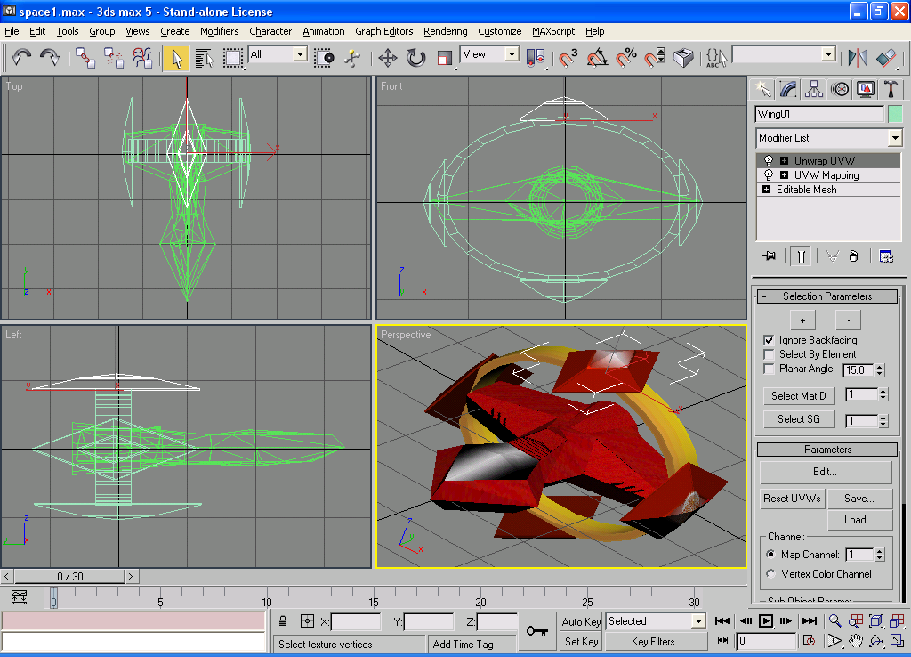
รูปที่ 11-4 รูปแสดงโปรแกรม 3D Studio Max 5.0

ในส่วนของโครงงานนี้ เมื่อนำเข้าไฟล์ 3ds ด้วยเมนู Files -> Import แล้วจะได้เป็นโมเดลที่ใกล้เคียงกับที่ทำด้วยโปรแกรม Rhinoceros อาจมีข้อแตกต่างในเรื่องของลักษณะพื้นผิว ซึ่งหากเมื่อแปลงมาอาจมีลักษณะการเชื่อมต่อของพื้นผิวไม่สมบูรณ์ เป็นรู ก็ต้องนำมาปรับแต่งให้สมบูรณ์อีกครั้งด้วย 3D Studio Max
เมื่อปรับแต่งจนสมบูรณ์แล้วก็จะถึงขึ้นใส่พื้นผิววัตถุ ในส่วนนี้จะเป็นการแสดงการใส่พื้นผิวตามพื้นผิวเฉพาะที่เลือก ไม่ใช่ทั้งหมด ดังนั้นจึงมีขึ้นตอนที่ซับซ้อนเล็กน้อย และทำดังนี้
เลือกไปที่วัตถุที่จะใส่พื้นผิวจากนั้นเลือกไปที่ปุ่ม Modify แล้วที่ Modifier List เลือกไปที่ Mesh Select จากนั้นที่แถบของ Mesh Select Parameter ให้กดที่ปุ่ม Polygon แล้วเลือกพื้นผิวที่ต้องการจะใส่รูปพื้นผิว ดังรูปที่ 11-5
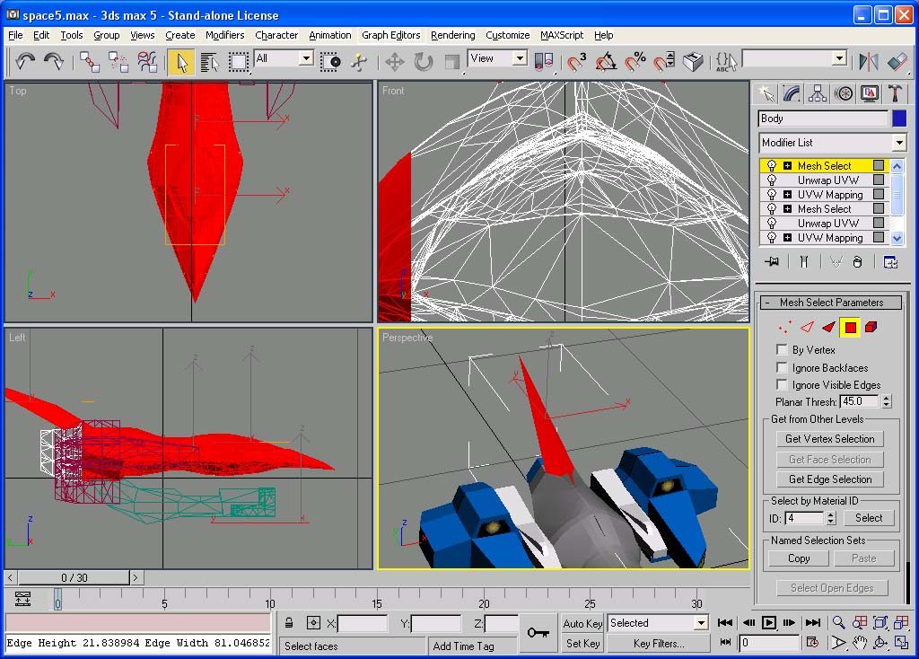
รูปที่ 11-5 รูปแสดงการเลือกพื้นผิวด้วยคำสั่ง Mesh Select

จากนั้นที่ Modifier List เลือกไปที่ UVW Mapping เพื่อกำหนดลักษณะการคลี่ของวัตถุที่เลือก โดยปรับค่าใน Parameters ในที่นี้เลือกลักษณะการคลี่เป็น Box แล้วใน Alignment กดที่ปุ่ม Fit เพื่อให้ได้กล่องครอบคลุมเฉพาะส่วนที่เราเลือกไว้ จะได้ผลดังรูปที่ 11-6

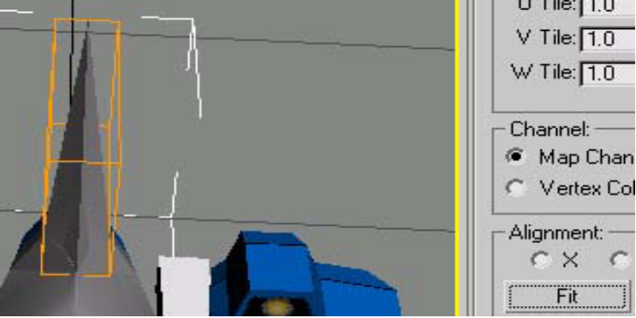
รูปที่ 11-6 แสดงกล่องคลุมพื้นผิวที่เลือกด้วยคำสั่งUVW Mapping

จากนั้นไปที่ Modifier List อีกครั้ง แล้วเลือก Unwarp UVW เพื่อทำการคลี่กล่องวัตถุที่เราเคยเลือกไว้ โดยกดที่ปุ่ม Edit ตรง Parameter จะขึ้นหน้าต่าง ดังรูปที่ 11-7
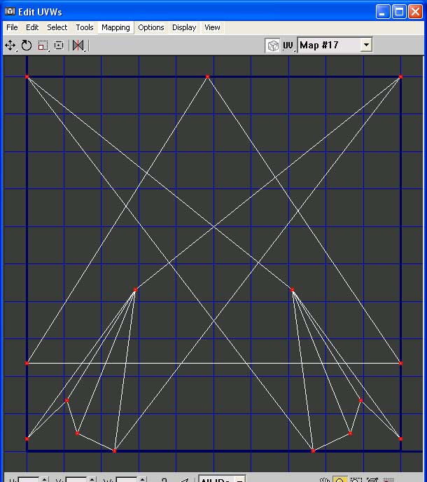
รูปที่ 11-7 แสดงรูปที่คลี่ออกมาด้วยคำสั่ง Unwarp UVW

รูปที่คลี่ออกมานี้อาจดูยาก หรือทับกัน เราอาจเปลี่ยนมุมมองการคลี่ หรือย้ายขยับเส้นไปมาได้ และเปลี่ยนมุมมองโดยเลือก Mapping ของหน้าต่างรูป 11-7 จะปรากฏหน้าต่างดังรูป 11-8 ให้ปรับค่า โดยใน List จะเป็นเลือกมุมมอง เช่น Back/Front Mapping คือแสดงรูปคลี่ด้านหน้าและด้านหลัง ส่วน Spacing เป็นค่ากำหนดระยะห่างของวัตถุที่คลี่ออกมา
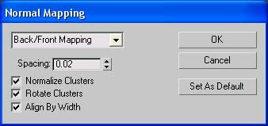
รูปที่ 11-8 แสดงหน้าต่างให้การปรับแต่งค่า Mapping

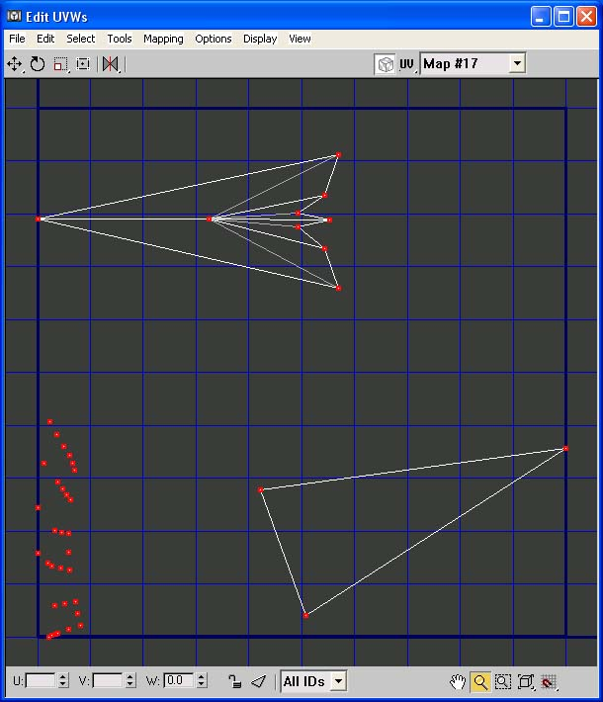
รูปที่ 11-9 แสดงรูปที่คลี่ออกมาด้วยคำสั่ง Unwarp UVW ที่ปรับแต่งแล้ว

เมื่อได้ที่พอใจแล้ว ก็ทำการ Print Screen หน้าจอรูปที่ 11-9 และนำมาวางและปรับแต่งพื้นผิวที่จะใส่ด้วยโปรแกรม Adobe Photoshop ซึ่งขั้นตอนการทำพื้นผิวนี้หากทำดีๆ โมเดลก็จะออกมาดู เมื่อเสร็จแล้วก็กลับมาที่โปรแกรม 3D Studio Max แล้วทำการ Pick Texture และเลือก Bitmap และเลือกรูปผ่านการทำ Texture ด้วย Adobe Photoshop แล้วดังรูปที่ 11-10 และปรับขนาดของภาพคลี่ให้พอดีกับพื้นผิวที่เลือกมา ดังรูปที่ 11-11 ตามลำดับ

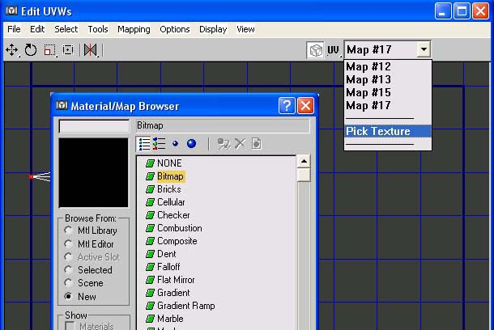
รูปที่ 11-10 แสดงการเลือกพื้นผิวใส่ลงในภาพคลี่

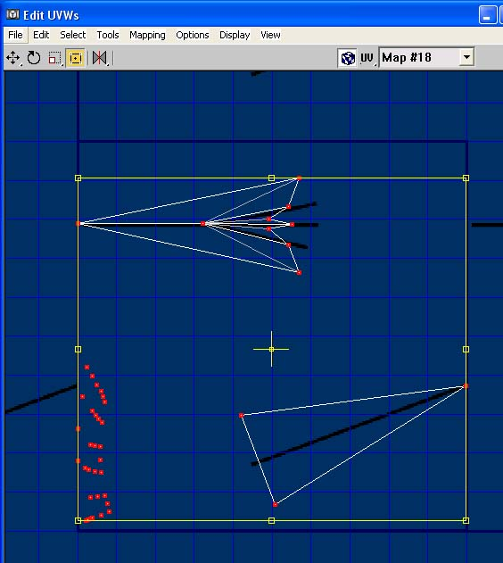
รูปที่ 11-11 แสดงการปรับขนาดภาพคลี่ให้พอดีกับภาพพื้นผิว

จากนั้นก็ทำการเลือก Material โดยกดที่แถบด้านบน เลือก Rander -> Material Editer จะปรากฏหน้าต่างดังรูปที่ 11-12
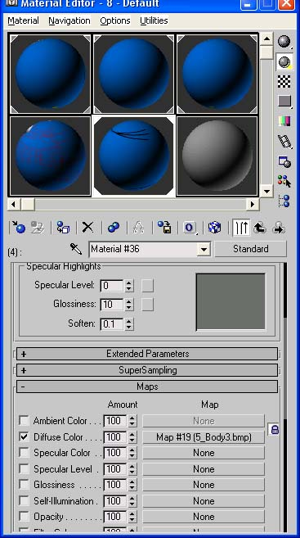
รูปที่ 11-12 แสดงการทำงาน Material Editer
ที่ตรง Map ด้านหลัง Diffuse Color เลือกรูปที่ต้องการจะทำเป็นภาพที่เป็นพื้นผิว แล้วกดที่ปุ่ม Assign Material to Selection เพื่อทำการใส่พื้นผิวที่เลือกลงไปในวัตถุ และกด Show Map in Viewport เพื่อให้แสดงพื้นผิวคร่าวๆ ในวัตถุ ซึ่งการทำนี้ จะได้โมเดลที่แปะภาพพื้นผิวเรียบร้อยดังรูปที่ 11-13

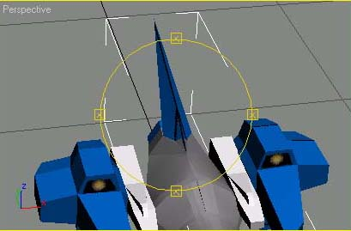
รูปที่ 11-13 แสดงรูปโมเดลที่ผ่านการใส่พื้นผิวเรียบร้อยแล้ว

11.3 การแปลงไฟล์เป็นรูปแบบของ DirectX ด้วยโปรแกรม 3D Exploration
เมื่อทำการปรับแต่งวัตถุและใส่พื้นผิวเรียบร้อยตามต้องการ ก็นำมาแปลงให้อยู่ในรูปแบบ .X ในโครงงานนี้ได้เลือกใช้โปรแกรม 3D Exploration
เริ่มจากโปรแกรม 3D Studio MAX ให้ส่งออกมาในรูปแบบไฟล์ 3ds ก่อน จากนั้นก็ใช้โปรแกรม 3D Exploration เปิดไฟล์ 3ds นั้นขึ้นมา จากรูปที่ 11-14 จะเป็นลักษณะหน้าตาของโปรแกรมนี้ และภาพที่เห็นแสดงการเปิดโมเดลไฟล์ 3ds ขึ้นมาแสดง

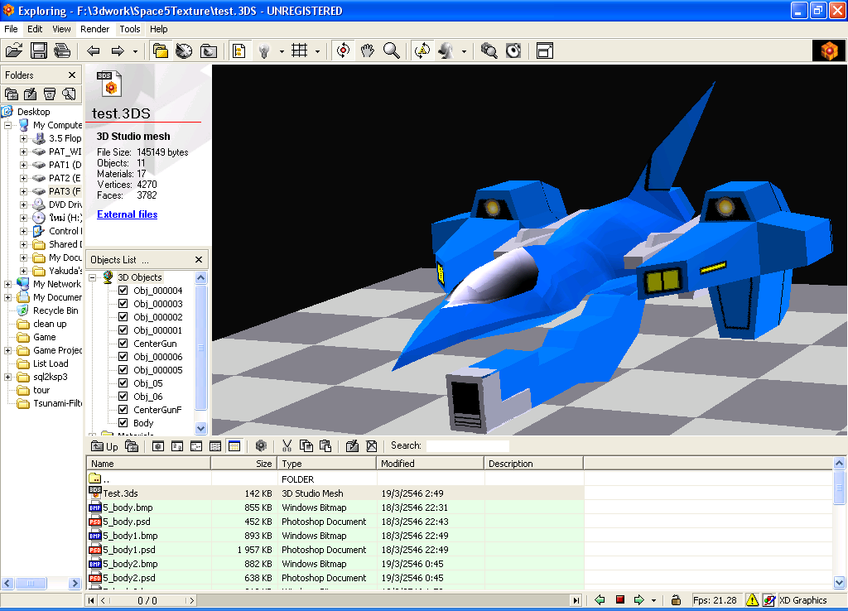
รูปที่ 11-14 แสดงโปรแกรม 3D Exploration เมื่อโหลดโมเดลแล้ว

จากนั้น ก็ทำการเลือก Save As... แล้วเลือกรูปแบบไฟล์เป็น .X ก็จะได้ไฟล์ที่พร้อมจะนำไปใส่ในตัวเกม

